Resource: unfoldingWord® Open Bible Stories
unfoldingWord® Open Bible Stories © 2022 unfoldingWord. Released under CC BY-SA 4.0 license. unfoldingWord® Open Bible Stories has been adapted in the following languages: Tok Pisin, Arabic (عربي), French (Français), Hindi (हिंदी), Indonesian (Bahasa Indonesia), Portuguese (Português), Russian (Русский), Spanish (Español), Swahili (Kiswahili), and Simplified Chinese (简体中文) from unfoldingWord® Open Bible Stories © 2022 unfoldingWord. Released under CC BY-SA 4.0 license by Mission Mutual

unfoldingWord® Open Bible Stories

3. Потоп
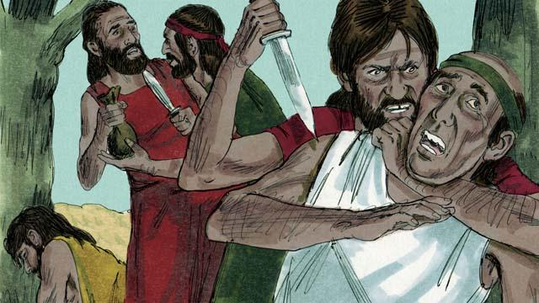
Прошло много лет. Людей на земле становилось всё больше и больше. Но они были очень злыми и жестокими. Люди стали настолько грешными, что Бог решил уничтожить их всемирным потопом.
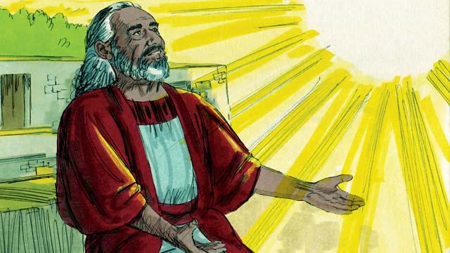
Среди всех людей Бог был доволен только Ноем, потому что тот был праведным человеком. Бог рассказал Ною о Своём решении уничтожить людей потопом и велел ему построить огромный корабль.
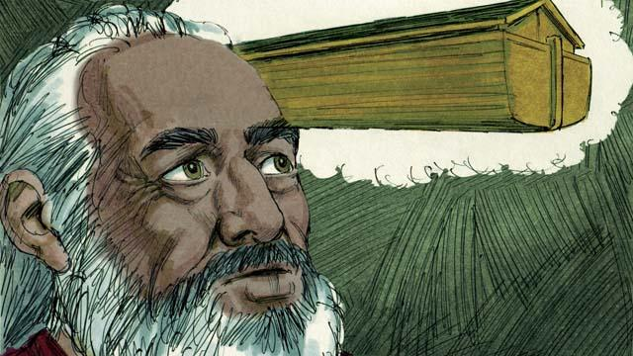
Этот огромный деревянный корабль должен быть длиной 140 метров, шириной 23 метра и высотой 13,5 метров. У него должно быть три этажа, множество отсеков, крыша и окно. В этом корабле Ной, его семья и животные всех видов должны были спастись от потопа.
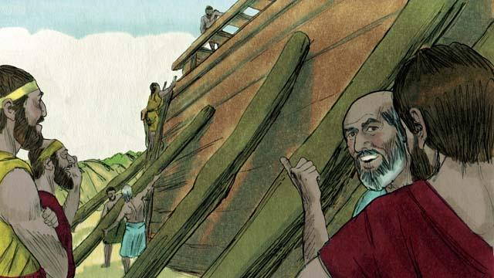
Ной послушался Бога. Он вместе со своими тремя сыновьями построил корабль именно так, как повелел Бог. Строительство корабля заняло много лет, потому что он был очень большим.
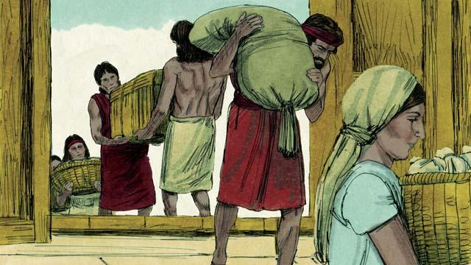
Бог велел Ною взять большой запас пищи для себя, своей семьи и животных. Когда всё было готово, Бог сказал Ною, что пришло время потопа. Ной, его жена и их трое сыновей со своими жёнами вошли внутрь корабля. Всего их было восемь человек.
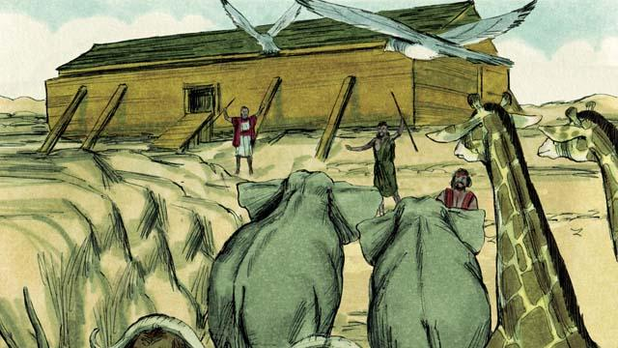
Бог повелел Ною взять с собой на корабль по самцу и самке каждого вида животного и каждого вида птицы, чтобы они спаслись от потопа. Также Бог повелел Ною взять семь самцов и семь самок тех животных, которых можно использовать для жертвоприношений. Когда все они вошли внутрь корабля, Бог Сам закрыл за ними дверь.
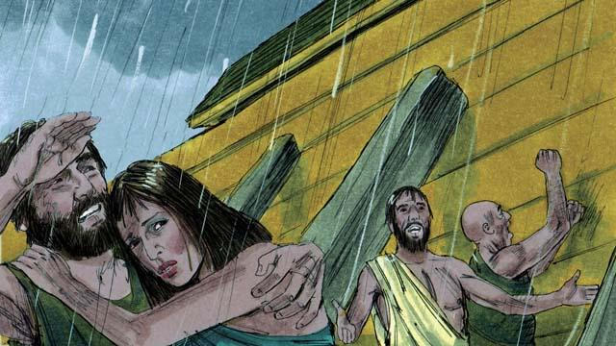
Затем начался дождь. Он шёл беспрерывно сорок дней и сорок ночей! Кроме того, вода била потоком из земли. Всё в мире покрылось водой, даже самые высокие горы. Дождь всё лил и лил!
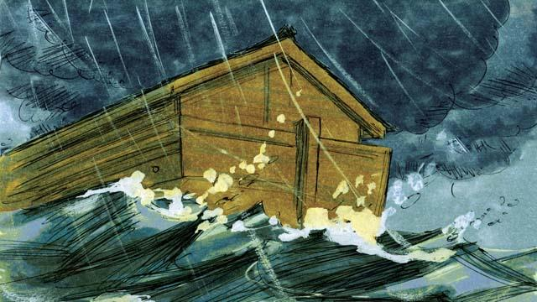
Все люди и животные, которые жили на суше, погибли. Но все, кто был внутри корабля, спаслись от гибели.
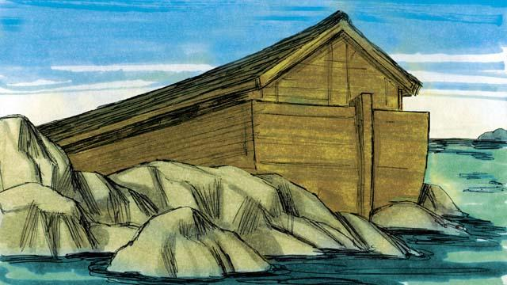
После того как дождь прекратился, корабль плавал по воде пять месяцев. Затем вода начала убывать, и однажды корабль остановился на вершине горы. Весь мир всё ещё был покрыт водой. Спустя ещё три месяца из воды показались вершины гор.
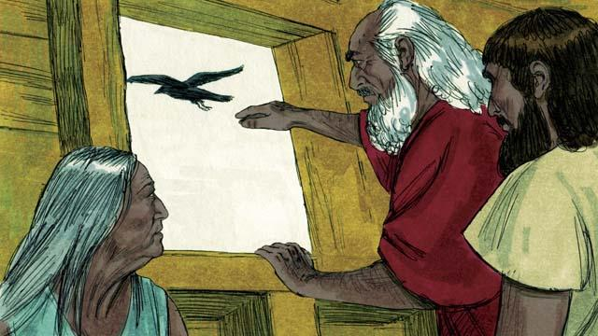
Прошло ещё сорок дней, и Ной выпустил ворона, чтобы понять, не ушла ли вода и не высохла ли суша. Ворон летал вокруг, ища сухую землю, но не смог найти.
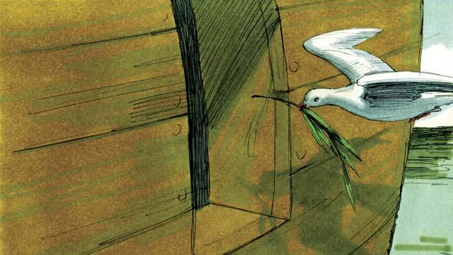
Затем Ной выпустил голубя, но он тоже не смог найти сухую землю и вернулся к Ною. Через неделю Ной снова выпустил голубя, и тот вернулся с листком маслины в клюве! Вода убывала, и на земле снова начали расти растения!
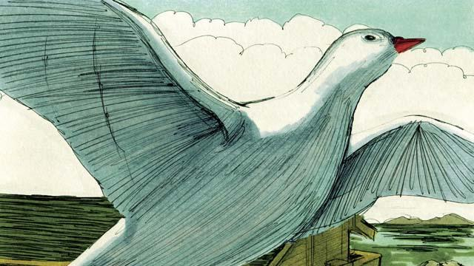
Ной подождал ещё неделю и выпустил голубя в третий раз. На этот раз голубь нашёл себе место, где сесть, и не вернулся. Земля высыхала!
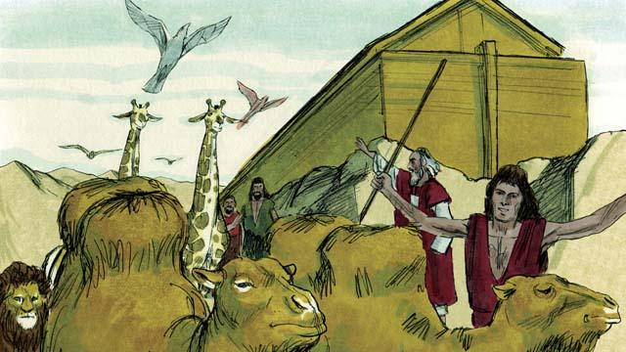
Спустя два месяца Бог сказал Ною: «Теперь ты можешь выйти из корабля со своей семьёй и всеми животными. Пусть у вас родится много детей и внуков! Заполняйте землю!» После этого Ной с семьёй вышли из корабля.
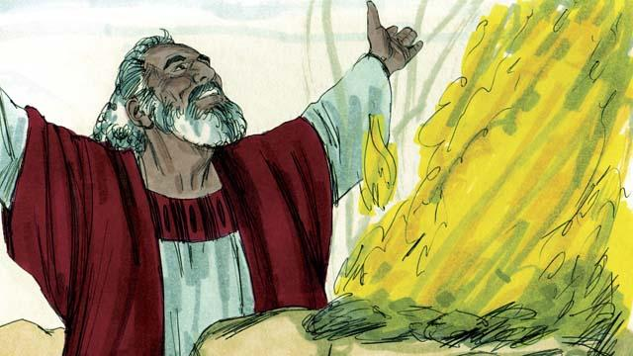
Ной построил жертвенник и принёс в жертву несколько животных из каждого вида, которых можно было использовать для жертвоприношения. Бог был доволен этой жертвой и благословил Ноя и его семью.
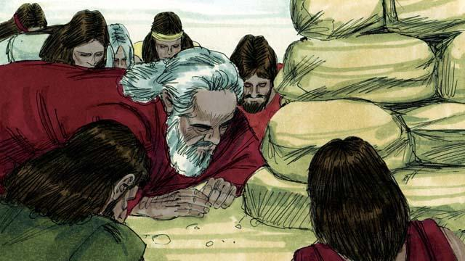
Бог также сказал: «Я обещаю, что больше никогда не прокляну землю из-за злых поступков людей и не буду уничтожать мир потопом, несмотря на то, что люди грешат с самого детства».
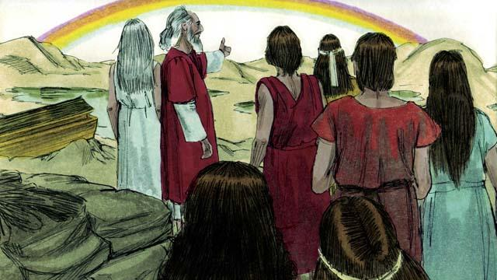
Бог подтвердил Своё обещание особым знаком: на небе впервые появилась радуга. Бог сказал, что каждый раз, когда на небе будет появляться радуга, Он будет вспоминать о том, что обещал больше не устраивать потоп.
Библейская история из Бытия 6–9:1–17

